 | ВЕСТИ  ДУБРОВИНСКОГО  СЕЛЬСОВЕТА

ПЕРИОДИЧЕСКОЕ ПЕЧАТНОЕ ИЗДАНИЕ ОРГАНА МЕСТНОГО САМОУПРАВЛЕНИЯ ДУБРОВИНСКОГО СЕЛЬСОВЕТА МОШКОВСКОГО РАЙОНА НОВОСИБИРСКОЙ ОБЛАСТИ
Основа на 12.12.2013 года

ВЫПУСК № 66 от 06.09. 2016 года

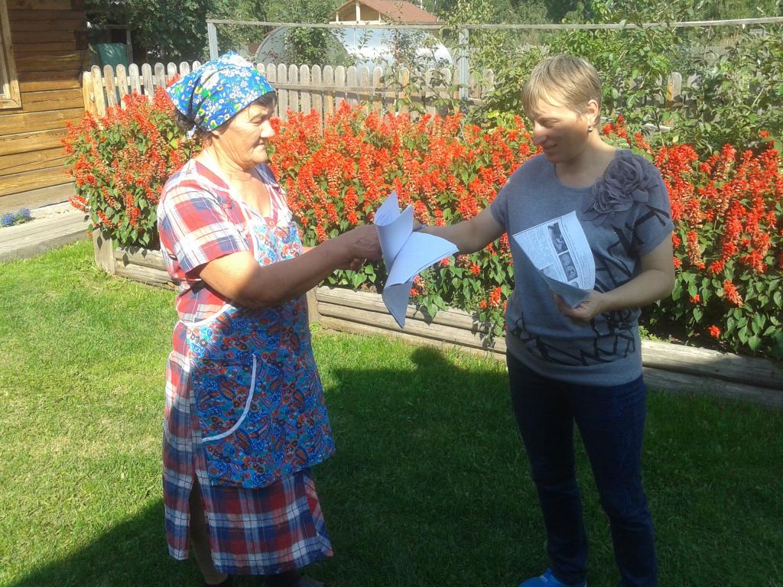
Администрация Дубровинского сельсовета проводит рейды по частному сектору, направленные на обучение населения правилам пожарной безопасности.
26 августа прошел очередной рейд в с. Дубровино. Специалисты администрации раздавали печатные памятки, проводились беседы, в ходе которых жителям напоминалось о необходимости соблюдения правил пожарной безопасности, правил эксплуатации печного, газового, электрооборудования.
Обучение жителей частного сектора является важным моментом в профилактике возникновения пожаров, ведь по статистике 75% пожаров происходят именно в частном секторе. Жители должны отлично знать, как вести себя в случае возгорания, ведь от этого зависит не только их имущество, но и собственная жизнь.
Общие требования пожарной безопасности в частном жилом секторе:
1. Территория приусадебного земельного участка должна своевременно очищаться от горючих отходов, мусора, тары, опавших листьев, сухой травы и т. п.
2. Противопожарные расстояния между зданиями, сооружениями и строениями не разрешается использовать под складирование материалов.
3. Разведение костров, сжигание отходов и мусора не разрешается в пределах установленных противопожарных расстояний, но не ближе 50 м до зданий и сооружений.
4. Дороги, проезды и подъезды к зданиям, сооружениям, строениям и водоисточникам, используемым для целей пожаротушения, должны быть всегда свободными для проезда пожарной техники, содержаться в исправном состоянии, а зимой быть очищенными от снега и льда .
5. Рекомендуется у каждого жилого строения устанавливать емкость (бочку) с водой или иметь огнетушитель.
6. Не допускается хранение баллонов с горючими газами в частных жилых домах.
7. Газовые баллоны (рабочий и запасной) для снабжения газом бытовых газовых приборов должны располагаться вне зданий в пристройках (шкафах или под кожухами, закрывающими верхнюю часть баллонов и редуктор).
Наступает осенне-зимний пожароопасный период!
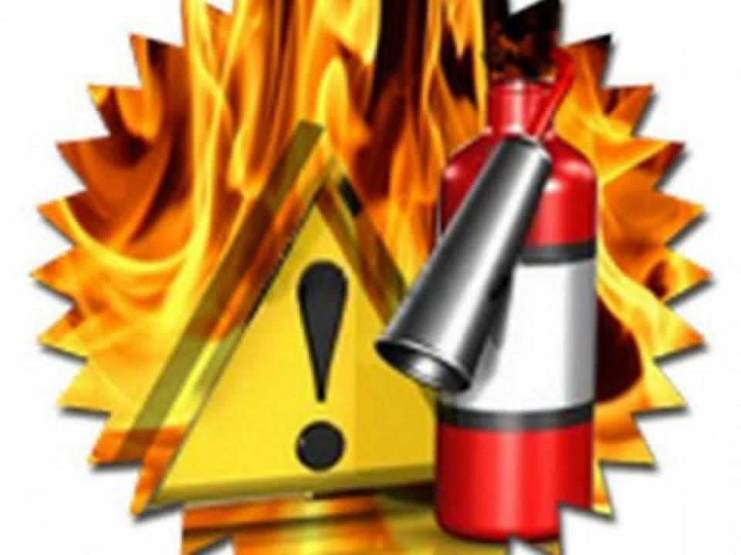
Осенью над многочисленными дачными участками и частными домами с приусадебными участками можно увидеть «растекающиеся» клубы дыма. Это владельцы перед наступлением зимы приводят свои владения в порядок: сжигают мусор, ветки, картофельную ботву. Получается и быстро, и дешево. Нет мусора на поле или дачном участке - нет проблем! Однако сжигание приводит к серьезному загрязнению окружающей среды и наносит непоправимый вред здоровью людей. К тому же пожары в лесах, примыкающих к дачным участкам, также могут возникнуть именно из-за сжигания мусора. Примеры человеческой халатности лучше всего подтверждают данные из пожарных сводок. Поэтому каждый должен знать эти правила досконально, полагаться не на «авось» или соседский пример, а оценивать любую ситуацию трезво и грамотно, основываясь, конечно, на нормах безопасности. Одна ошибка, и, как показывает статистика, печальный финал будет неизбежен. Специалисты противопожарной службы делят год на весенне-летний и осенне-зимний пожароопасный период. Статистика утверждает, что наибольшее число пожаров в течение всего года происходит в жилом секторе. Во время этих пожаров гибнет и травмируется больше всего людей. Человеческий фактор является причиной практически всех пожаров, происходящих в жилье. Причины пожаров в жилье и зимой и летом идентичны (разве что зимой значительно возрастает количество загораний от неисправных печей). Каждому из нас хоть однажды доводилось видеть последствия пожара в сельской местности или частном секторе: обугленные бревна, пустые глазницы окон, черные от сажи стены, обгоревшие вещи. И только печь, если не считать копоти, вполне цела. Хотя порой именно она, точнее эксплуатация ее с нарушением правил пожарной безопасности, становится причиной трагедии. В жилых домах, имеющих печное отопление, необходимо обратить внимание на выполнение требований пожарной безопасности как при устройстве печей, так и при их эксплуатации. Пожары чаще всего происходят в результате перекала печей, появления в кирпичной кладке трещин, в результате применения для растопки горючих и легковоспламеняющихся жидкостей, выпадения из топки или зольника горящих углей. Для долговечной и безопасной эксплуатации печного отопления следует помнить следующие требования: печи и другие отопительные приборы должны иметь противопожарные разделки (отступки) от горючих конструкций, а также предтопочный лист размером 0,5 х 0,7м на деревянном полу или полу из других горючих материалов. Наиболее часто пожары происходят, когда печи оставляют во время топки без наблюдения. В сильные морозы печи нередко топят длительное время, в результате чего происходит перекал отдельных их частей. Если эти части соприкасаются с деревянными стенами или мебелью, то пожар неизбежен. Поэтому рекомендуется топить печь 2-3 раза в день по 1-1,5 часа, нежели один раз длительное время. Вблизи печей и непосредственно на их поверхности нельзя хранить сгораемое имущество или материалы, сушить белье. Перед началом отопительного сезона нужно проверить исправность печи и дымохода, отремонтировать и вычистить сажу, заделать трещины глиняно-песчаным раствором, побелить дымовую трубу на чердаке и крыше и выше кровли. Следует не реже одного раза в три месяца очищать от скопления сажи дымоходы комнатных печей. С наступлением минусовых температур увеличивается количество включенных в сеть электронагревательных приборов, а, следовательно, и нагрузка на электропроводку. В ряде случаев из-за естественного старения, также вследствие длительного периода эксплуатации с перегрузкой, происходит пробой изоляции и короткое замыкание электропроводки, которое приводит к возникновению пожара. Ни для кого не секрет, что электрическая проводка во многих жилых домах города, а особенно в жилых домах старой постройки, находится далеко не в идеальном состоянии, а это может привести к пожару. Другая распространенная причина пожаров - нарушение правил пожарной безопасности при эксплуатации бытовых электронагревательных приборов. Не пренебрегая элементарными правилами пожарной безопасности, вы сохраните свое жилье, имущество, а может быть, и жизнь. Ведь последствия пожара несопоставимы ни с какими расходами на ремонт «домашнего очага»
Инспектор ОНД и ПР по Мошковскому району
О.Н. Аржанова

Энергосбережение в быту

Самая сложная проблема в экономии энергоресурсов - начать с себя. Как показывает практика энергопотребления, экономия при помощи разумного самоограничения и утепления жилища может составлять очень приличные суммы: до половины средств на оплату коммунальных услуг.
Тот, кто научился экономить электроэнергию, воду, тепло, газ в своей квартире, лучше понимает необходимость энергосбережения в многоквартирном доме и на работе.
Приведем пример с расходом воды в одном из областных центров центральной России. В этом городе существует три норматива пользования водой. Минимальная обоснованная санитарная норма водопотребления для естественных нужд и поддержания чистоты - 30 литров в сутки на человека. Для жителей, пользующихся водоразборными колонками на улице норматив водопотребления 50 литров в сутки на человека. Для жителей, живущих в многоквартирных домах с горячей и холодной водой норматив водопотребления 420 литров в сутки на человека.
Цены на воду были повышены и по городу прокатилась волна установки водосчетчиков в квартирах. После установки счетчиков люди стали себя ограничивать, не меняя повседневных привычек. В результате учитываемое потребление воды составило 100-110 литров в сутки на человека. Окупаемость установки счетчиков составила 3-6 месяцев. Это значит, что затем потребитель начинает платить в 2-3 раза меньше. Приведенная ситуация - норма практически для всех городов.
Примеров таких масса, и не только по воде. В основе любой экономии воля к искоренению вредных привычек транжирства и учет. Но поговорим подробнее о способах энергосбережения в быту.

Экономия тепла
Наша страна северная и утеплять свое жилище - нормальное явление. Есть несколько простых способов утепления:
- Заделка щелей в оконных рамах и дверных проемах. Для этого используются монтажные пены, саморасширяющиеся герметизирующие ленты, силиконовые и акриловые герметики и т.д. Результат - повышение температуры воздуха в помещении на 1-2 градуса.
- Уплотнение притвора окон и дверей. Используются различные самоклеющиеся уплотнители и прокладки. Уплотнение окон производится не только по периметру, но и между рамами.Результат - повышение температуры внутри помещения на 1-3 градуса.
- Установка новых пластиковых или деревянных окон с многокамерными стеклопакетами. Лучше если стекла будут с теплоотражающей пленкой, и в конструкции окна будут предусмотрены проветриватели. Тогда температура в помещении будет более стабильной и зимой и летом, воздух будет свежим и не будет необходимости периодически открывать окно, выбрасывая большой объем теплового воздуха. Результат - повышение температуры в помещении на 2-5 градусов и снижение уровня уличного шума.
- Установка второй двери на входе в квартиру (дом). Результат - повышение температуры в помещении на 1-2 градуса, снижение уровня внешнего шума и загазованности.
- Установка теплоотражающего экрана (или алюминиевой фольги) на стену за радиатор отопления. Результат - повышение температуры в помещении на 1 градус.
- Старайтесь не закрывать радиаторы плотными шторами, экранами, мебелью - тепло будет эффективнее распределяться в помещении.
- Закрывайте шторы на ночь. Это помогает сохранить тепло в доме.
- Замените чугунные радиаторы на алюминиевые. Теплоотдача этих радиаторов на 40-50% выше. Если радиаторы установлены с учетом удобного съема, имеется возможность регулярно их промывать, что так же способствует повышению теплоотдачи.
- Остекление балкона или лоджии эквивалентно установке дополнительного окна. Это создает тепловой буфер с промежуточной температурой на 10 градусов выше, чем на улице в сильный мороз.
Не редкость, когда есть проблема не с недостатком тепла, а с его избытком. В связи с этим планируется начиная с 2012 года приступить к установке поквартирных теплосчетчиков. Это вынудит жителей регулировать температуру не форточкой, а вентилями-термостатами, установленными на радиаторы.

Экономия электрической энергии
- Замените обычные лампы накаливания на энергосберегающие люминисцентные. Срок их службы в 6 раз больше лампы накаливания, потребление ниже в 5 раз. За время эксплуатации лампочка окупает себя 8-10 раз.
- Применяйте местные светильники когда нет необходимости в общем освещении.
- Возьмите за правило выходя из комнаты гасить свет.
- Отключайте устройства, длительное время находящиеся в режиме ожидания. Телевизоры, видеомагнитофоны, музыкальные центры в режиме ожидания потребляют энергию от 3 до 10 Вт. В течение года 4 таких устройства, оставленные в розетках зарядные устройства дадут дополнительный расход энергии 300-400 КВт*час.
- Применяйте технику класса энергоэффективности не ниже А. Дополнительный расход энергии на бытовые устройства устаревших конструкций составляет примерно 50%. Такая бытовая техника окупится не сразу, но с учетом роста цен на энергоносители влияние экономии будет все больше. Кроме того, такая теника, как правило, современнее и лучше по характеристикам.
- Не устанавливайте холодильник рядом с газовой плитой или радиатором отопления. Это увеличивает расход энергии холодильником на 20-30%
- Уплотнитель холодильника должен быть чистым и плотно прилегать к корпусу и дверце. Даже небольшая щель в уплотнении увеличивает расход энергии на 20-30%.
- Охлаждайте до комнатной темпетатуры продукты перед их помещением в холодильник.
- Не забывайте чаще размораживать холодильник.
- Не закрывайте радиатор холодильника, оставляйте зазор между стеной помещения и задей стенкой холодильника, чтобы она могла свободно охлаждаться.
- Если у Вас на кухне электрическая плита, следите за тем, что бы ее конфорки не были деформированы и плотно прилегали к днищу нагреваемой посуды. Это исключит излишний расход тепла и электроэнергии. Не включайте плиту заранее и выключайте плиту несколько раньше, чем необходимо для полного приготовления блюда.
- Кипятите в электрическом чайнике столько воды,сколько хотите использовать.
- Применяйте светлые тона при оформлении стен квартиры. Светлые стены, светлые шторы, чистые окна, разумное количество цветов сокращают затраты на освещение на 10-15%.
- Записывайте показания электросчетчиков и анализируйте каким образом можно сократить потребление.
- В некоторых домах компьютер держат включенным постоянно. Выключайте его или переводите в спящий режим, если нет необходимости в его постоянной работе. При непрерывной круглосуточной работе компьютер потребляет в месяц 70-120 кВт*ч в месяц. Если непрерывная работа нужна, то эффективнее для таких целей использовать ноутбук или компьютер с пониженным энергопотреблением (процессоры семейства Atom).
В целом вполне реально сократить потребление электроэнергии на 40-50% без снижения качества жизни и ущерба для привычек.

Экономия воды
- Установите счетчики расхода воды. Это будет мотивировать к сокращению расходования воды.
- Устанавливайте рычажные переключатели на смесители вместо поворотных кранов. Экономия воды 10-15% плюс удобство в подборе температуры.
- Не включайте воду полной струей. В 90% случаев вполне достаточно небольшой струи. Экономия 4-5 раз.
- При умывании и принятии душа отключайте воду, когда в ней нет необходимости.
- На принятие душа уходит в 10-20 раз меньше воды, чем на принятие ванны.
- Существенная экономия воды получется при применении двухкнопочных сливных бачков.
- Необходимо тщательно проверить наличие утечки воды из сливного бачка, которая возникает из за старой фурнитуры в бачке. Заменить фурнитуру дело копеечное, а экономия воды внушительная. Через тонкую струйку утечки вы можете терять несколько кубометров воды в месяц.
- Проверьте как работает "обратка" на подаче горячей воды. Если нет циркуляции при подаче, то Вы будете вынуждены прокачивать воду через стояки соседей до тех пор, пока не получите ее горячей в своей квартире. Разумеется при этом дорогая "горячая" вода просто сливается в канализацию.

Экономия в ванной
- Не оставляйте кран постоянно включенным при чистке зубов. Старайтесь включать его в начале и конце процедуры. Может быть Вы даже приобрете жидкость для поласкания полости рта. Это позволит на сэкономленные деньги поберечь здоровье Ваших зубов.
Экономия: 15 литров воды в минуту (757 литров в неделю) при 4-х членах семьи.
- Выключайте кран во время бритья. Небольшая мисочка поможет вам сполоснуть бритву и сэкономить Ваши деньги.
Экономия на одного человека: 380 литров в неделю.
- Сократите время пребывания в душе до 5-7 минут.
Экономия на одного человека: от 20 литров воды при каждом приеме душа.
- Во время приема душа не обязательно оставлять поток воды постоянно максимальным. Пользуйтесь максимальным напором в моментыополаскивания и смывания пены.
Экономия на одного человека: до 20 литров воды при каждом приеме душа.
- Заполняйте ванну на 50 - 60%.
Экономия на одного человека: до 20 литров воды при каждом приеме ванны.

Экономия на кухне:
- При ручной мойке посуды, заполняйте одну из раковин (либо иную емкость) водою смешанной с моющим средством. Затем ополаскивайте, обработанную моющим средством, посуду в другой раковине под небольшим напором теплой воды.
Экономия на одного человека: до 60 литров воды в день.
- Используйте посудомоечную машину по возможности при её полной загрузке.
Экономия на одного человека: до 60 литров воды при каждом использовании.
- Мойте овощи и фрукты в наполненной водой раковине при выключенном кране.
Экономия на одного человека: до 10 литров воды в день.
- Не пользуйтесь водой для размораживания мясных продуктов. Вы можете разморозить их, оставив на ночь в холодильнике.
Экономия на одного человека: до 10 литров воды в день.
В целом сокращение потребления воды в 4 раза задача вполне реализуемая и малозатратная.

АДМИНИСТРАЦИЯ
ДУБРОВИНСКОГО СЕЛЬСОВЕТА МОШКОВСКОГО РАЙОНА
НОВОСИБИРСКОЙ ОБЛАСТИ

ПОСТАНОВЛЕНИЕ

от 06.09.2016 № 133

О внесении изменений в постановление администрации от 17.05.2013 № 123 «О Правилах благоустройства, обеспечения чистоты и порядка на территории Дубровинского сельсовета Мошковского района Новосибирской области»

Рассмотрев протест прокурора Мошковского района Новосибирской области на постановление от 17.05.2013 № 123 «О Правилах благоустройства, обеспечения чистоты и порядка на территории Дубровинского сельсовета Мошковского района Новосибирской области»,
ПОСТАНОВЛЯЮ:
1. п.п. 5.5.9, 5.5.17 Правил благоустройства, обеспечения чистоты и порядка на территории Дубровинского сельсовета Мошковского района Новосибирской области» в части регулирования вопросов содержания инженерных коммуникаций – исключить.
2. Опубликовать постановление на официальном сайте администрации Дубровинского сельсовета и в периодическом печатном издании «Вести Дубровинского сельсовета».

Глава Дубровинского сельсовета
Мошковского района
Новосибирской области О.С.Шумкин

Отпечатано в Администрации Дубровинского сельсовета Мошковского района Новосибирской области.
Наш адрес: с. Дубровино, улица Советская, дом 25, тел- 37-187; 37-189, Тираж – 100 штук.
Адрес электронной почты: mosdubrov3@rambler.ru
Учредитель: Администрация Дубровинского сельсовета Мошковского района Новосибирской области
на основании Постановления от 12.12.2013 года № 308 « Об утверждении периодического печатного издания
органов местного самоуправления Дубровинского сельсовета « Вести Дубровинского сельсовета»
Председатель редакционного совета – Глава Дубровинского сельсовета Шумкин О.С.
Барц Ирина Эльмаровна - член редакционного совета;
Рейн Марина Петровна - член редакционного совета;
Захарова Наталья Викторовна - член редакционного совета;
Некрасова Тамара Ивановна – член редакционного совета;

